掛川市学校給食用物資納入業者指定申請書

令和 年 月 日

（宛名）掛川市教育委員会
住 所
農家の場合は個人名
初めて登録する場合は要押印

会社・商店名

代表者氏名

所在地 |  | 〒
会社・商店名称

代表者氏名
物資納入  担当者名 |  |  |  | 電 話 | 市外の場合は市外局番から
 |  |  |  | ＦＡＸ
 |  |  |  | メール
希望納入品目 |  | 具体的な品目を記入  例：△豆類→○大豆、枝豆
経  営  規  模 | 資本金 | 千円 | 事 業 所  敷 地 |  | 敷地 ㎡  （内建物 ㎡）  千円単位で記入  例：500万円→5,000千円
経  営  規  模 | 従業員数 | 人 |  |  | 敷地 ㎡  （内建物 ㎡）  千円単位で記入  例：500万円→5,000千円
経  営  規  模 | 従業員数 | 人 | 施設整備の状況 |  | 冷蔵庫 台、冷凍庫 台  配送車 台、倉 庫 棟  その他（ ）
経  営  規  模 | 業態 | 生産 加工  製造 卸小売 |  |  | 冷蔵庫 台、冷凍庫 台  配送車 台、倉 庫 棟  その他（ ）
経営  状  況 | 開 業  年 月 日 | 年 月 日 | 販売等の実 績 高  (直前決 算) |  | 千円  経営規模、経営状況は  わかる範囲で記入
農  業の状況 | 経営面積 | 田 ㎡ 畑 ㎡ 施設 ㎡
農  業の状況 | 主農産物
農  業の状況 | 販売実績 | 円 （※年間の収入金額を記入）
備 考
※初めて納入業者として登録する事業者は申請者欄に押印をお願いします。
農家の方のみ記入

※以下の欄は、記入しないでください。
食品衛生監視採点 | 点 ・ 対象外 | 細菌検査の有無 | 有 ・ 無
添付書類 誓約書・納税証明書・保菌検査結果表・食品衛生監視票・食品検査成績書
位置図 平面図

誓 約 書

このたび掛川市教育委員会へ学校給食用物資納入業者としての指定申
請をしますが、物資ご注文の節は安全面と衛生面については勿論、内容、
品質、量目の正確を期し、責任をもって指定の期日に納品いたします。
もし不適格品があった場合には速やかに交換、または返品を受け、貴教
育委員会にはご迷惑をおかけいたしません。

上記のとおり誓約いたします。

令和 年 月 日

所在地
会社商店名
代表者氏名 印
所在地等が「掛川市学校給食用物資納入
業者指定申請書」と同じになるよう記入

掛川市教育委員会 様
法人の場合は法人印、代表者印
自書（本人の手書き）の場合は押印不要

提出前に、代表者による記入内容の確認を行ってください。

掛川市市税完納証明願
法人の方はこの様式を記入し、掛川市市税課窓口まで提出してください。
電子申請の場合は受領した証明書をスキャンして提出、紙媒体の場合は郵送
もしくは納入時等にご持参の上、提出してください。

個人で課税がない場合は、市県民税非課税証明書（別様式）を提出してください。

令和 年 月 日

（あて先）掛川市長

住 所
申請者
氏 名

下記の者が、市税を完納していることを証明願います。

所 在 地
商号又は名称
代 表 者 印

※代表者が申請又は代表者からの委任状がある場合は、
代表者印の押印を省略できます。
代表者以外による申請の場合は、
委任状（任意様式）を別途ご用意ください。

上記の者は、令和 年 月 日までに納期限の到来した市税を完納していることを証明します。
令和 年 月 日

掛川市長 久 保 田 崇 印

様式第３号（その１）（第10条関係）
税務証明交付申請書（所得・課税・納税）
（あて先）掛川市長 |  |  |  | 申請日 | 令和 年 月 日
 | 申 請 者  (窓口に来た人) | 住 所
 | 申 請 者  (窓口に来た人) | ふりがな |  |  | 生 年 月 日
 | 申 請 者  (窓口に来た人) | 氏 名 |  |  | 明治・大正・昭和・平成・令和・西暦  年 月 日
 | 申 請 者  (窓口に来た人) | 電話番号 | （ ） |  | 明治・大正・昭和・平成・令和・西暦  年 月 日
 | 納税義務者との関係 |  | □ 本人又は同一世帯員 □ その他（ ）
（注）本人又は同一世帯員以外の方が申請する場合には、納税義務者本人自署の委任状が必要です。
納税義務者  (証明を受ける人) | 住 所  (所在地)
納税義務者  (証明を受ける人) | ふりがな |  | 生 年 月 日
納税義務者  (証明を受ける人) | 氏 名  (名 称) |  | 明治・大正・昭和・平成・令和・西暦  年 月 日
（注）法人の証明書を代表者以外が申請する場合は、代表者印の押印又は代表者からの委任状が必要です。
 | 所得・課税等証明書 | １ | 所得証明書 | 年度 | 前年１月から12月までの所得 | 通
 | 所得・課税等証明書 | ２ | 課税証明書 | 年度 | 前年１月から12月までの所得 | 通
 | 所得・課税等証明書 | ３ | 市県民税の非課税証明書 | 年度 |  | 通
 | 納税証明書 | ４ | 市県民税 | 年度 |  | 通
 | 納税証明書 | ５ | 固定資産税 | 年度 | 共有分の証明（ 必要 ・ 不要 ） | 通
 | 納税証明書 | ６ | 軽自動車税（車検用） | 年度 | [車両番号 浜松 ] | 通
 | 納税証明書 | ７ | 軽自動車税 | 年度 |  | 通
 | 納税証明書 | ８ | 国民健康保険税 | 年度 |  | 通
 | 納税証明書 | ９ | 法人市民税 | 年 月 日～ 年 月 日 |  | 通
 | 納税証明書 | 10 | 完納証明書・その他（ ） |  |  | 通

 | 職 員 記 載 欄 |  |  |  |  |  | 合 計
 | □運転免許証 □マイナンバーカード □写真有住基カード □パスポート □在留カード等 □障害者手帳等  □司法書士証 □行政書士証 □土地家屋調査士証 □（ ）補助者証 □宅建取引主任者証  □二点確認 （ 健康保険被保険者証 ・ 介護保険被保険者証 ・ 年金手帳 ・ 年金証書 ・  写真無住基カード ・ 納税通知書 ・ 生活保護受給者証 ・ その他（ ））  □口頭確認 （ 家族構成 ・ 家族の生年月日 ・ 家族の続柄 ・ 本籍地 ・ 前住所地 ・ その他（ ）） |  |  |  |  |  | 円
 |  | 発行 | 確認 | 領収 | 領収時間
 |  |  |  |  | ：
組 合 員 名 簿
商店名・会社名・屋号 | 代表者名 | 個別申請の有無  どちらかに○印
◎ |  | 有り ・ 無し
組合責任者を一番上の欄に記入してください。  個別申請の有無による各組合員の提出書類については、  次のページをご参照ください。 |  | 有り ・ 無し
 |  | 有り ・ 無し
 |  | 有り ・ 無し
 |  | 有り ・ 無し
 |  | 有り ・ 無し
 |  | 有り ・ 無し
 |  | 有り ・ 無し
 |  | 有り ・ 無し
 |  | 有り ・ 無し
 |  | 有り ・ 無し
 |  | 有り ・ 無し
◎ は組合責任者

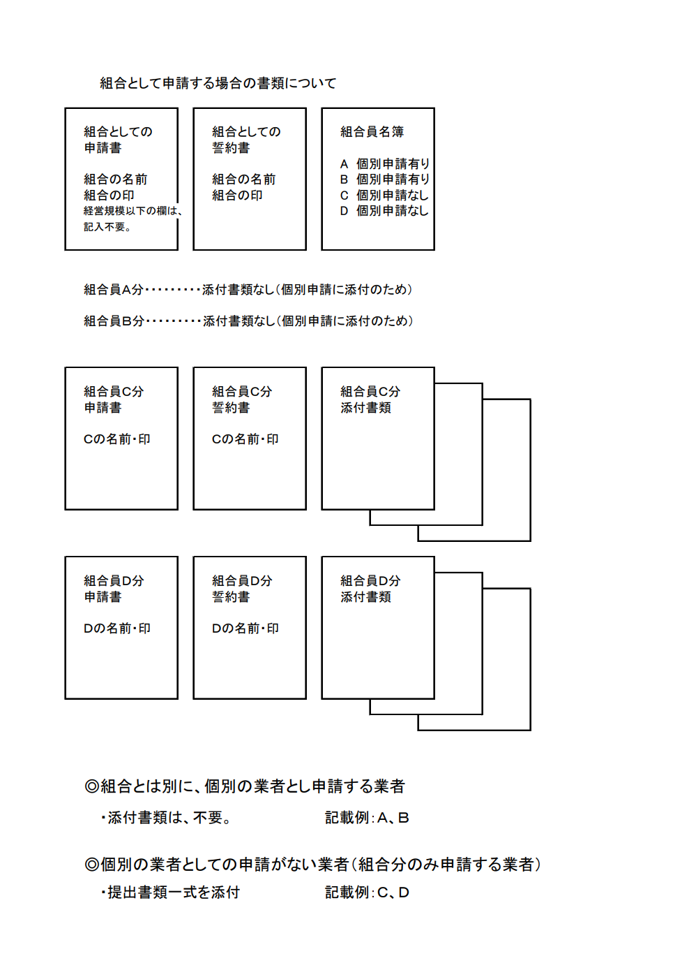

掛川市学校給食用物資納入業者指定変更申請書

令和 年 月 日

（宛名）掛川市教育委員会 （変更後を記載）
住 所 〒
会社・商店名
代表者氏名 印

所在地 |  | 変更前 | 〒
 |  | 変更後 | 〒  変更があった個所の  ご記入をお願いします。
会社・商店名称 |  | 変更前
 |  | 変更後
代表者氏名 |  | 変更前
 |  | 変更後
物資納入  担当者名 |  |  |  | 電 話 | 変更前
 |  |  |  | 電 話 | 変更後
 |  |  |  | ＦＡＸ | 変更前
 |  |  |  | ＦＡＸ | 変更後
 |  |  |  | メール | 変更前
 |  |  |  | メール | 変更後
希望納入品目
経  営  規  模 | 資本金 | 千円 |  | 事 業 所  敷 地 | 敷地 ㎡  （内建物 ㎡）
経  営  規  模 | 従業員数 | 人 |  | 事 業 所  敷 地
経  営  規  模 | 従業員数 |  |  | 施設整備の状況 | 冷蔵庫 台、冷凍庫 台  配送車 台、倉 庫 棟  その他（ ）
経  営  規  模 | 業態 | 生産 加工  製造 卸小売 |  | 施設整備の状況
経営  状  況 | 開 業  年 月 日 | 令和 年 月 日～変更 |  | 販売等の実 績 高  (直前決 算) | 千円
農  業の状況 | 経営面積 | 田 ㎡ 畑 ㎡ 施設 ㎡
農  業の状況 | 主農産物
農  業の状況 | 販売実績 | 円 （※年間の収入金額を記入）
備 考

